О внесении изменений в постановление акимата Павлодарской области от 9 июня 2015 года № 170/6 "Об утверждении регламентов государственных услуг в области ветеринарии"
Утративший силу
Постановление акимата Павлодарской области от 7 апреля 2016 года № 111/3. Зарегистрировано Департаментом юстиции Павлодарской области 11 мая 2016 года № 5113. Утратило силу постановлением акимата Павлодарской области от 25 декабря 2020 года № 285/5 (вводится в действие по истечении десяти календарных дней после дня его первого официального опубликования)
Сноска. Утратило силу постановлением акимата Павлодарской области от 25.12.2020 № 285/5 (вводится в действие по истечении десяти календарных дней после дня его первого официального опубликования).
В соответствии с пунктом 3 статьи 16 Закона Республики Казахстан о 15 апреля 2013 года "О государственных услугах" акимат Павлодарской области ПОСТАНОВЛЯЕТ:
1. Внести в постановление акимата Павлодарской области от 9 июня 2015 года № 170/6 "Об утверждении регламентов государственных услуг в области ветеринарии" (зарегистрировано в Реестре государственной регистрации нормативных правовых актов № 4611, опубликовано 7 августа 2015 года в газете "Регион. KZ") следующие изменения:
регламенты государственных услуг, утвержденные указанным постановлением, изложить в новой редакции:
"Выдача ветеринарной справки" согласно приложению 1 к настоящему постановлению;
"Проведение идентификации сельскохозяйственных животных, с выдачей ветеринарного паспорта" согласно приложению 2 к настоящему постановлению;
"Выдача лицензии для занятия деятельностью в сфере ветеринарии" согласно приложению 3 к настоящему постановлению;
"Присвоение учетных номеров объектам производства, осуществляющим выращивание животных, заготовку (убой), хранение, переработку и реализацию животных, продукции и сырья животного происхождения, а также организациям по производству, хранению и реализации ветеринарных препаратов, кормов и кормовых добавок" согласно приложению 4 к настоящему постановлению;
"Выдача ветеринарно-санитарного заключения на объекты государственного ветеринарно-санитарного контроля и надзора" согласно приложению 5 к настоящему постановлению;
"Аттестация физических и юридических лиц, осуществляющих предпринимательскую деятельность в области ветеринарии" согласно приложению 6 к настоящему постановлению.
2. Государственному учреждению "Управление ветеринарии Павлодарской области" в установленном законодательством порядке обеспечить:
государственную регистрацию настоящего постановления в территориальном органе юстиции;
в течение десяти календарных дней после государственной регистрации настоящего постановления в территориальном органе юстиции направление на официальное опубликование в средствах массовой информации и в информационно-правовой системе "Әділет";
размещение настоящего постановления на интернет-ресурсе акимата Павлодарской области.
3. Контроль за исполнением настоящего постановления возложить на заместителя акима области Ашимбетова Н.К.
4. Настоящее постановление вводится в действие по истечении десяти календарных дней после дня его первого официального опубликования.
Исполняющий обязанности
акима области | Д. Турганов
Приложение 1
к постановлению акимата
Павлодарской области
от "7" апреля 2016 года
№ 111/3
Утвержден
постановлением акимата
Павлодарской области
от "09" июня 2015 года
№ 170/6
Регламент государственной услуги
"Выдача ветеринарной справки"
1. Общие положения
1. Государственная услуга "Выдача ветеринарной справки" (далее - государственная услуга) оказывается государственными ветеринарными организациями, созданными местными исполнительными органами районов, городов областного значения (далее – услугодатель) согласно приложению 1 к настоящему регламенту.
Прием заявления и выдача результата оказания государственной услуги осуществляются через канцелярию услугодателя.
2. Форма оказания государственной услуги - электронная (частично автоматизированная) или бумажная.
3. Результат оказания государственной услуги – ветеринарная справка либо мотивированный ответ об отказе в оказании государственной услуги в случаях и по основаниям, предусмотренным пунктом 10 стандарта государственной услуги "Выдача ветеринарной справки", утвержденного приказом Министра сельского хозяйства Республики Казахстан от 6 мая 2015 года № 7-1/418 (далее – стандарт).
Сведения о выданных ветеринарных справках вносятся в информационную систему.
Форма предоставления результата оказания государственной услуги: бумажная.
2. Описание порядка действий структурных подразделений (работников)
услугодателя в процессе оказания государственной услуги
4. Основанием для предоставления государственной услуги при обращении услугополучателя являются наличие заявления и документов, предусмотренные пунктом 9 стандарта.
5. Содержание каждой процедуры (действия), входящей в состав процесса оказания государственной услуги:
1) канцелярия услугодателя с момента подачи услугополучателем необходимых документов осуществляет прием и их регистрацию – 30 (тридцать) минут;
2) ветеринарный специалист на основании представленных документов проводит ветеринарный осмотр животного, продукции и сырья животного происхождения, оформляет справку либо мотивированный отказ в оказании государственной услуги по основаниям, предусмотренным пунктом 10 стандарта – в течение дня обращения;
3) канцелярия услугодателя выдает результат оказания государственной услуги услугополучателю - 30 (тридцать) минут.
6. Результатом процедуры (действия) оказания государственной услуги – ветеринарная справка либо мотивированный ответ об отказе в оказании государственной услуги.
3. Описание порядка взаимодействия структурных подразделений (работников)
услугодателя в процессе оказания государственной услуги
7. Перечень структурных подразделений (работников) услугодателя, участвующих в процессе оказания государственной услуги:
1) канцелярия услугодателя;
2) ветеринарный специалист.
8. Описание последовательности процедур (действий) между структурными подразделениями (работниками) услугодателя с указанием длительности каждой процедуры (действий) приведено в приложении 2 к настоящему регламенту.
4. Описание порядка взаимодействия с Государственной корпорацией и (или)
иными услугодателями, а также порядка использования информационных систем
в процессе оказания государственной услуги
9. Через некоммерческое акционерное общество "Государственная корпорация "Правительство для граждан" и веб-портал "электронного правительства" www.egov.kz, государственная услуга не оказывается.
Приложение 1
к регламенту государственной
услуги "Выдача ветеринарной
справки"
Наименование уполномоченных органов и их контактные данные
П/н | Наименование  уполномоченного органа | Контактные данные
1 | 2 | 3
1 | Государственное коммунальное предприятие на праве хозяйственного ведения "Ветеринарная станция" отдела ветеринарии города Павлодара, акимата города Павлодар | Город Павлодар, улица Камзина, дом 352/1  email: vet_otdel.pvl@mail.ru  тел. 8(7182) 577385
2 | Государственное коммунальное предприятие на праве хозяйственного ведения "Ветеринарная станция" отдела ветеринарии города Экибастуза, акимата города Экибастуз | Город Экибастуз, улица Гридина, дом 43  email: gorvet 888@ mail.ru  тел. 8(7187) 752553
3 | Государственное коммунальное предприятие на праве хозяйственного ведения "Ветеринарная станция" отдела ветеринарии города Аксу, акимата города Аксу | Город Аксу, улица Ленина,  дом 27  email: Aksuvetstanciya@mail.ru  тел. 8(71837) 68693
4 | Государственное коммунальное предприятие на праве хозяйственного ведения "Ветеринарная станция" отдела ветеринарии Актогайского района, акимата Актогайского района | Село Актогай, улица 22 Партсъезд , дом 14  email: vet.stanciya@mail.ru,  тел. 8(71841)24388
5 | Государственное коммунальное предприятие на праве хозяйственного ведения "Ветеринарная станция" отдела ветеринарии Баянаульского района, акимата Баянаульского района | Село Баянаул, улица Маргулана, дом1  email: bayanvetsluba@mail.ru  тел.8(71840) 92357
6 | Государственное коммунальное предприятие на праве хозяйственного ведения "Ветеринарная станция" отдела ветеринарии Железинского района, акимата Железинского района | Село Железинка, улица Чкалова, дом 21  emai: vet-compani @ mail.ru  тел 8(71831) 21558
7 | Государственное коммунальное предприятие на праве хозяйственного ведения "Ветеринарная станция" отдела ветеринарии Иртышского района, акимата Иртышского района | Село Иртышск, улица Богенбая, дом 97  email: vetirt@mail.ru  тел.8(71832) 21138
8 | Государственное коммунальное предприятие на праве хозяйственного ведения "Ветеринарная станция" отдела ветеринарии Качирского района, акимата Качирского района | Село Теренколь, улица Байтурсынова, дом 236  email: Kachvetstan@mail.ru  8(71833) 24314
9 | Государственное коммунальное предприятие на праве хозяйственного ведения "Ветеринарная станция" отдела ветеринарии Лебяжинского района, акимата Лебяжинского района | Село Лебяжье, улица Баймульдина, дом 4  emai: akkuvet@mail.ru  8(71839) 79011
10 | Государственное коммунальное предприятие на праве хозяйственного ведения "Ветеринарная станция" отдела ветеринарии Майского района, акимата Майского района | Село Коктобе, Ветпоселок,  email: vets12@mail.ru  тел 8(71838) 91906
11 | Государственное коммунальное предприятие на праве хозяйственного ведения "Ветеринарная станция" отдела ветеринарии Павлодарского района, акимата Павлодарского района | Город Павлодар, улица Толстого, дом 3  email: kqpvetservis@mail.ru  тел. 8(7182) 652071
12 | Государственное коммунальное предприятие на праве хозяйственного ведения "Ветеринарная станция" отдела ветеринарии Успенского района, акимата Успенского района | Село Успенка, улица 10 лет Независимости, дом 10  email:vetstancij2012@mail.ru  тел. 8(71834) 91531
13 | Государственное коммунальное предприятие на праве хозяйственного ведения "Ветеринарная станция" отдела ветеринарии Щербактинского района, акимата Щербактинского района | Село Щербакты, Ветпоселок, дом 8/2  emai: otdel_veterinariya@mail.ru  тел. 8(71836) 23509
Приложение 2
к регламенту государственной
услуги "Выдача ветеринарной
справки"
Справочник бизнес-процессов оказания государственной услуги
"Выдача ветеринарной справки"

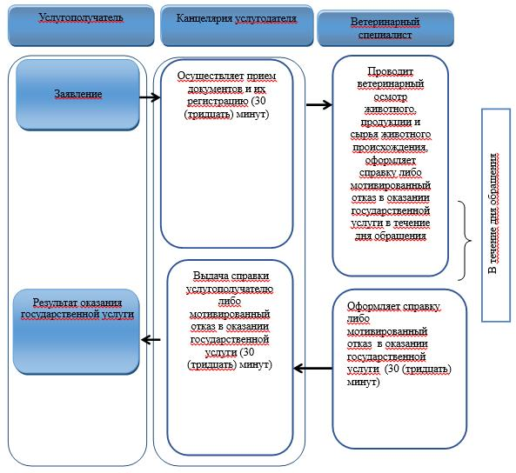

Условные обозначения

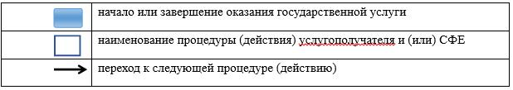

Приложение 2
к постановлению акимата
Павлодарской области
от "7" апреля 2016 года
№ 111/3
Утвержден
постановлением акимата
Павлодарской области
от "09" июня 2015 года № 170/6
Регламент государственной услуги
"Проведение идентификации сельскохозяйственных животных,
с выдачей ветеринарного паспорта"
1. Общие положения
1. Государственная услуга "Проведение идентификации сельскохозяйственных животных, с выдачей ветеринарного паспорта" (далее – государственная услуга) оказывается государственными ветеринарными организациями, созданными местными исполнительными органами районов и городов областного значения (далее – услугодатель) согласно приложению 1 к настоящему регламенту.
Прием заявления и выдача результата оказания государственной услуги осуществляются через канцелярию услугодателя.
В случае необходимости получения выписки из ветеринарного паспорта прием заявления и выдача результата оказания государственной услуги осуществляются через:
1) канцелярию услугодателя;
2) веб-портал "электронного правительства" www.egov.kz, www. elicense.kz (далее – портал).
2. Форма оказания государственной услуги – электронная (частично автоматизированная) или бумажная.
3. Результат оказания государственной услуги - присвоение индивидуального номера животным одним из способов идентификации сельскохозяйственных животных с выдачей ветеринарного паспорта, выдача дубликата, выдача выписки из ветеринарного паспорта.
Форма предоставления результата оказания государственной услуги: электронная/ бумажная.
2. Описание порядка действий структурных подразделений
(работников) услугодателя в процессе оказания государственной услуги
4. Основанием для предоставления государственной услуги при обращении услугополучателя являются наличие заявления и документов, предусмотренные пунктом 9 стандарта государственной услуги "Проведение идентификации сельскохозяйственных животных, с выдачей ветеринарного паспорта", утвержденного приказом Министра сельского хозяйства Республики Казахстан от 6 мая 2015 года № 7-1/418 (далее – стандарт).
5. Содержание каждой процедуры (действия), входящей в состав процесса оказания государственной услуги:
1) канцелярия услугодателя с момента подачи услугополучателем необходимых документов осуществляет прием и их регистрацию – 30 (тридцать) минут;
2) ветеринарный специалист услугодателя проверяет представленные услугополучателем документы, присваивает индивидуальный номер животному, одним из следующих способов (биркование, таврение, чипирование) вносит индивидуальный номер животного в базу данных идентификации сельскохозяйственных животных, оформляет паспорт – с момента сдачи пакета документов услугополучателем и до момента получения результата оказания государственной услуги – осуществляется в течение дня обращения;
выдача выписки из ветеринарного паспорта в течение 30 минут;
при повторной государственной услуге при утере, повреждении (невозможно определить индивидуальный номер) бирок (бирки) оказывается в течение 2 (двух) рабочих дней со дня поступления бирок услугодателю с присвоением животному нового индивидуального номера;
при утере или повреждении одной из бирок у крупного животного, в течение 2 (двух) рабочих дней со дня поступления дубликата навесной бирки услугодателю;
3) канцелярия услугодателя выдает результат оказания государственной услуги услугополучателю – 30 (тридцать) минут.
6. Результатом процедуры (действия) оказания государственной услуги - присвоение индивидуального номера животным одним из способов идентификации сельскохозяйственных животных с выдачей ветеринарного паспорта, выдача дубликата, выдача выписки из ветеринарного паспорта.
3. Описание порядка взаимодействия структурных подразделений (работников)
услугодателя в процессе оказания государственной услуги
7. Перечень структурных подразделений (работников) услугодателя, участвующих в процессе оказания государственной услуги:
1) канцелярия услугодателя;
2) ветеринарный специалист услугодателя.
8. Описание последовательности процедур (действий) между структурными подразделениями (работниками) услугодателя с указанием длительности каждой процедуры (действий) приведено в приложении 2 к настоящему регламенту.
4. Описание порядка взаимодействия с Государственной корпорацией и (или)
иными услугодателями, а также порядка использования
информационных систем в процессе оказания государственной услуги
9. Через некоммерческое акционерное общество "Государственная корпорация "Правительство для граждан" государственная услуга не оказывается.
10. Порядок обращения и последовательность процедур (действий) услугодателя и услугополучателя при оказании государственной услуги через портал:
1) услугополучатель осуществляет регистрацию на портале с помощью своего регистрационного свидетельства, удостоверенного электронно-цифровой подписью (далее ЭЦП), которое хранится в интернет-браузере компьютера услугополучателя (осуществляется для незарегистрированных услугополучателей на портале);
2) процесс 1 – прикрепление в интернет-браузер компьютера услугополучателем регистрационного свидетельства ЭЦП, процесс ввода услугополучателем пароля (процесс авторизации) на портале для получения государственной услуги;
3) условие 1 – проверка на портале подлинности данных о зарегистрированном услугополучателе через логин (индивидуальный идентификационный номер (далее – ИИН) или бизнес-идентификационный номер (далее – БИН) и пароль;
4) процесс 2 – формирование порталом сообщения об отказе в авторизации в связи с имеющимися нарушениями в данных услугополучателя;
5) процесс 3 – выбор услугополучателем государственной услуги, указанной в настоящем регламенте, вывод на экран формы запроса для оказания государственной услуги и заполнение услугополучателем формы (ввод данных) с учетом ее структуры и форматных требований, прикреплением к форме запроса необходимых документов в электронном виде;
6) процесс 4 – выбор услугополучателем регистрационного свидетельства ЭЦП для удостоверения (подписания) запроса;
7) условие 2 – проверка на портале срока действия регистрационного свидетельства ЭЦП и отсутствия в списке отозванных (аннулированных)
регистрационных свидетельств, а также соответствия идентификационных данных между ИИН/БИН, указанным в запросе, и ИИН/БИН, указанным в регистрационном свидетельстве ЭЦП;
8) процесс 5 – формирование сообщения об отказе в запрашиваемой услуге в связи с неподтверждением подлинности ЭЦП услугополучателя;
9) процесс 6 – удостоверение (подписание) посредством ЭЦП услугополучателя заполненной формы (введенных данных) запроса на оказание государственной услуги;
10) процесс 7 – обработка услугодателем заявления услугополучателя, полученного из портала в Единой автоматизированной системе управления отраслями агропромышленного комплекса "e-Agriculture" (далее - ИС ЕАСУ);
11) условие 3 – проверка (обработка) услугодателем соответствия приложенных услугополучателем документов, указанных в стандарте основаниям для оказания услуги;
12) процесс 8 – формирование сообщения об отказе в запрашиваемой услуге в связи с имеющимися нарушениями в документах услугополучателя в ИС ЕАСУ;
13) процесс 9 – получение услугополучателем результата услуги, сформированного в ИС ЕАСУ. Электронный документ формируется с использованием ЭЦП уполномоченного лица услугодателя.
Пошаговые действия и решения услугодателя через портал приведены в приложении 3 к настоящему регламенту.
11. Подробное описание последовательности процедур (действий), взаимодействия структурных подразделений (работников) услугодателя в процессе оказания государственной услуги и порядка использования информационных систем в процессе оказания государственной услуги отражается в справочнике бизнес-процессов оказания государственной услуги согласно приложению 4 к настоящему регламенту.
Приложение 1
к регламенту государственной
услуги "Проведение
идентификации
сельскохозяйственных
животных, с выдачей
ветеринарного паспорта"
Наименование уполномоченных органов и их контактные данные
П/н | Наименование уполномоченных органов | Контактные данные
1 | 2 | 3
1. | Государственное коммунальное предприятие на праве хозяйственного ведения "Ветеринарная станция" отдела ветеринарии города Павлодара, акимата города Павлодар | Город Павлодар, улица Камзина, дом 352/1  email: vet_otdel.pvl@mail.ru  телефон 8(7182) 577385
2. | Государственное коммунальное предприятие на праве хозяйственного ведения "Ветеринарная станция" отдела ветеринарии города Экибастуза, акимата города Экибастуз | Город Экибастуз, улица Гридина, дом 43  email: orvet 888@mail.ru  телефон 8(7187) 752553
3. | Государственное коммунальное предприятие на праве хозяйственного ведения "Ветеринарная станция" отдела ветеринарии города Аксу, акимата города Аксу | Город Аксу, улица Ленина,  дом 27  email: Aksuvetstanciya@mail.ru  телефон 8(71837) 68693
4. | Государственное коммунальное предприятие на праве хозяйственного ведения "Ветеринарная станция" отдела ветеринарии Актогайского района, акимата Актогайского района | Село Актогай, улица 22 Партсъезд, дом 14  email: vet.stanciya@mail.ru,  телефон 8(71841)24388
5. | Государственное коммунальное предприятие на праве хозяйственного ведения "Ветеринарная станция" отдела ветеринарии Баянаульского района, акимата Баянаульского района | Село Баянаул, ул.Маргулана, дом 1  email: bayanvetsluba@mail.ru  телефон 8(71840) 92357
6. | Государственное коммунальное предприятие на праве хозяйственного ведения "Ветеринарная станция" отдела ветеринарии Железинского района, акимата Железинского района | Село Железинка, улица Чкалова, дом 21  emai: vet-compani @ mail.ru  телефон 8(71831) 21558
7. | Государственное коммунальное предприятие на праве хозяйственного ведения "Ветеринарная станция" отдела ветеринарии Иртышского района, акимата Иртышского района | Село Иртышск, улица Богенбая, дом 97  email: vetirt@mail.ru  телефон 8(71832) 21138
8. | Государственное коммунальное  предприятие на праве хозяйственного ведения "Ветеринарная станция" отдела ветеринарии Качирского района, акимата Качирского района | Село Теренколь, улица Байтурсынова,  дом 236  email: Kachvetstan@mail.ru  телефон 8(71833) 24314
9. | Государственное коммунальное предприятие на праве хозяйственного ведения "Ветеринарная станция" отдела ветеринарии Лебяжинского района, акимата Лебяжинского района | Село Лебяжье, улица Баймульдина, дом 4  email: akkuvet@mail.ru  телефон 8(71839) 79011
10. | Государственное коммунальное предприятие на праве хозяйственного ведения "Ветеринарная станция" отдела ветеринарии Майского района, акимата Майского района | Село Коктобе, Ветпоселок,  email: vets12@mail.ru  телефон 8(71838) 91906
11. | Государственное коммунальное предприятие на праве хозяйственного ведения "Ветеринарная станция" отдела ветеринарии Павлодарского района, акимата Павлодарского района | Город Павлодар, улица Толстого, дом 3  email: kqpvetservis@mail.ru  телефон 8(7182) 652071
12. | Государственное коммунальное предприятие на праве хозяйственного ведения "Ветеринарная станция" отдела ветеринарии Успенского района, акимата Успенского района | Село Успенка, улица 10 лет Независимости, дом 10  email:vetstancij2012@mail.ru  телефон 8(71834) 91531
13. | Государственное коммунальное предприятие на праве хозяйственного ведения "Ветеринарная станция" отдела ветеринарии Щербактинского района, акимата Щербактинского района | Село Щербакты, Ветпоселок, дом 8/2  email: otdel_veterinariya@mail.ru  телефон 8(71836) 23509
Приложение 2
к регламенту государственной
услуги "Проведение
идентификации
сельскохозяйственных
животных, с выдачей
ветеринарного паспорта"
Описание порядка действий структурных подразделений (работников)
услугодателя в процессе оказания государственной услуги
Действия основного процесса (хода, потока работ)
1 | № действия (хода, потока работ) | 1 | 2 | 3
2 | Наименование | Канцелярия услугодателя | Ветеринарный специалист услугодателя | Канцелярия услугодателя
3 | Наименование действия (процесса, процедуры, операции) и их описание | Осуществляет прием документов и их регистрацию | Проверяет представленные услугополучателем документы | Регистрация в журнале
4 | Форма завершения (данные, документ, организационно-распорядительное решение) | Выдает услугополучателю копию заявления о регистрации с указанием даты и времени приема документов | Присваивает индивидуальный номер животному, одним из следующих способов (биркование, таврение, чипирование) вносит индивидуальный номер животного в базу данных идентификации сельскохозяйственных животных, оформляет паспорт | Выдает результат оказания государственной услуги услугополучателю
5 | Сроки исполнения | 30 (тридцать) минут | с момента сдачи пакета документов услугополучателем и до момента получения результата оказания государственной услуги осуществляется в течение дня обращения;  выдача выписки из ветеринарного паспорта - 30 (тридцать) минут;  2) при повторной государственной услуге при утере, повреждении (невозможно определить индивидуальный номер) бирок (бирки) оказывается в течение 2 (двух) рабочих дней со дня поступления бирок услугодателю с присвоением животному нового индивидуального номера;  3) при утере или повреждении одной из бирок у крупного животного, в течение 2 (двух) рабочих дней со дня поступления дубликата навесной бирки услугодателю. | 30 (тридцать) минут
Приложение 3
к регламенту государственной
услуги "Проведение
идентификации
сельскохозяйственных
животных, с выдачей
ветеринарного паспорта"
Диаграмма функционального взаимодействия при оказании
государственной услуги через портал

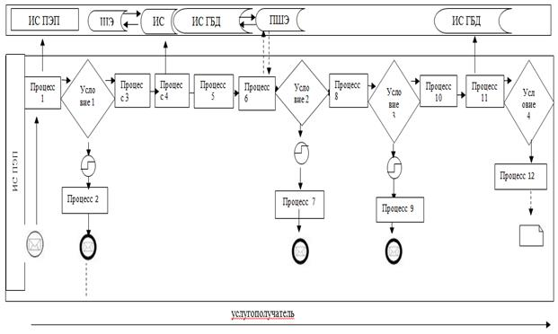

Условные обозначения

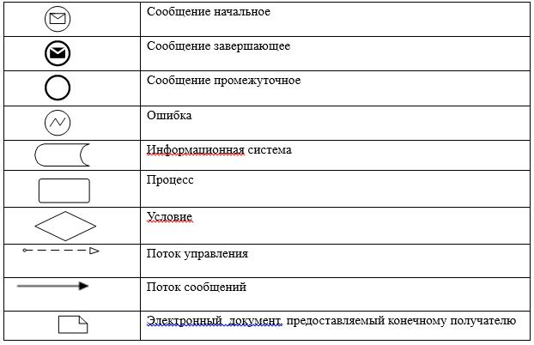

Приложение 4
к регламенту государственной
услуги "Проведение
идентификации
сельскохозяйственных
животных, с выдачей
ветеринарного паспорта"
Справочник бизнес-процессов оказания государственной услуги
"Проведение идентификации сельскохозяйственных животных,
с выдачей ветеринарного паспорта"
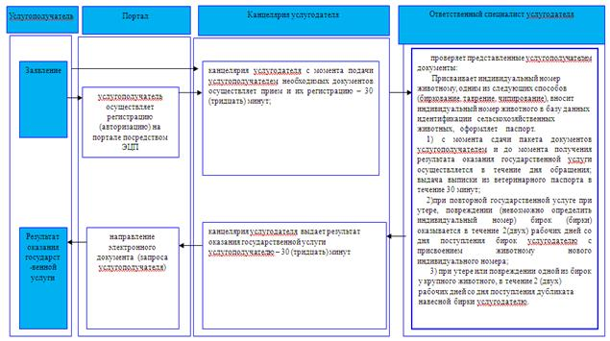

Условные обозначения

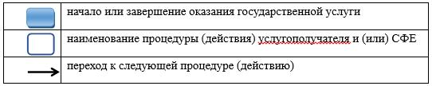

Приложение 3
к постановлению акимата
Павлодарской области
от "7" апреля 2016 года
№ 111/3
Утвержден
постановлением акимата
Павлодарской области
от "09" июня 2015 года
№ 170/6
Регламент государственной услуги
"Выдача лицензии для занятия деятельностью в сфере ветеринарии"
1. Общие положения
1. Государственная услуга "Выдача лицензии для занятия деятельностью в сфере ветеринарии" (далее - государственная услуга) оказывается местным исполнительным органом в лице государственного учреждения "Управление ветеринарии Павлодарской области" (далее - услугодатель).
Прием заявления и выдача результата оказания государственной услуги осуществляются через:
1) канцелярию услугодателя;
2) веб-портал "электронного правительства" www.egov.kz, www. elicense.kz (далее – портал).
2. Форма оказания государственной услуги - электронная (частично автоматизированная) или бумажная.
3. Результат оказания государственной услуги – лицензия и (или) приложения к лицензии, переоформление, дубликат лицензии и (или) приложения к лицензии для занятия деятельностью в сфере ветеринарии, либо мотивированный ответ об отказе в оказании государственной услуги в случаях и по основаниям, предусмотренным пунктом 10 стандарта государственной услуги "Проведение идентификации сельскохозяйственных животных, с выдачей ветеринарного паспорта", утвержденного приказом Министра сельского хозяйства Республики Казахстан от 6 мая 2015 года № 7-1/418 (далее – стандарт).
Форма предоставления результата оказания государственной услуги: электронная.
В случае обращения услугополучателя к услугодателю результат оказания государственной услуги оформляется в электронной форме, распечатывается, подписывается руководителем услугодателя и заверяется печатью.
При обращении услугополучателя через портал результат государственной услуги направляется услугополучателю в "личный кабинет" в форме электронного документа, удостоверенного электронной цифровой подписью (далее – ЭЦП) уполномоченного лица услугодателя.
2. Описание порядка действий структурных подразделений
(работников) услугодателя в процессе оказания государственной услуги
4. Основанием для предоставления государственной услуги при обращении услугополучателя являются наличие заявления и документов, предусмотренные пунктом 9 стандарта государственной услуги.
5. Содержание каждой процедуры (действия), входящей в состав процесса оказания государственной услуги, длительность ее выполнения:
1) при выдаче лицензии и (или) приложения к лицензии – 15 (пятнадцать) рабочих дней:
канцелярия услугодателя с момента подачи услугополучателем необходимых документов осуществляет прием и их регистрацию – 30 (тридцать) минут;
руководство услугодателя рассматривает входящую документацию, определяет ответственного исполнителя и налагает резолюцию – 1 (один) рабочий день;
ответственный исполнитель услугодателя проверяет полноту представленных документов, оформляет лицензию и (или) приложения к лицензии и передает руководству для подписания лицензии либо мотивированный ответ об отказе в оказании государственной услуги в случаях и по основаниям, предусмотренным пунктом 10 стандарта – 12 (двенадцать) рабочих дней;
руководство услугодателя подписывает лицензию и направляет ответственному исполнителю для выдачи лицензии услугополучателю либо мотивированный ответ об отказе в оказании государственной услуги – 1 (один) рабочий день;
канцелярия услугодателя выдает результат оказания государственной услуги услугополучателю – 30 (тридцать) минут;
2) при переоформлении лицензии и (или) приложения к лицензии – 3 (три) рабочих дня:
канцелярия услугодателя с момента подачи услугополучателем необходимых документов осуществляет прием и их регистрацию – 30 (тридцать) минут;
руководство услугодателя рассматривает входящую документацию, определяет ответственного исполнителя и налагает резолюцию – 1 (один) рабочий день;
ответственный исполнитель услугодателя проверяет полноту представленных документов, переоформляет лицензию и (или) приложения к лицензии и передает руководству для подписания лицензии либо мотивированный ответ об отказе в оказании государственной услуги в случаях и по основаниям, предусмотренным пунктом 10 стандарта – 1 (один) рабочий день;
руководство услугодателя подписывает лицензию и направляет ответственному исполнителю для выдачи лицензии услугополучателю либо мотивированный ответ об отказе в оказании государственной услуги – 30 (тридцать) минут;
канцелярия услугодателя выдает результат оказания государственной услуги услугополучателю – 30 (тридцать) минут;
3) при выдаче дубликатов лицензии и (или) приложения к лицензии – 2 (два) рабочих дня:
канцелярия услугодателя с момента подачи услугополучателем необходимых документов осуществляет прием и их регистрацию – 30 (тридцать) минут;
руководство услугодателя рассматривает входящую документацию, определяет ответственного исполнителя и налагает резолюцию - не более 2 (двух) часов;
ответственный исполнитель услугодателя проверяет полноту представленных документов, оформляет дубликат лицензии и (или) приложения к лицензии и передает руководству для подписания лицензии либо мотивированный ответ об отказе в оказании государственной услуги в случаях и по основаниям, предусмотренным пунктом 10 стандарта – 1 (один) рабочий день;
руководство услугодателя подписывает лицензию и направляет ответственному исполнителю для выдачи лицензии услугополучателю либо мотивированный ответ об отказе в оказании государственной услуги – 30 (тридцать) минут;
канцелярия услугодателя выдает результат оказания государственной услуги услугополучателю – 30 (тридцать) минут;
6. Результатом процедуры (действия) оказания государственной услуги – лицензия и (или) приложения к лицензии, переоформление, дубликат лицензии и (или) приложения к лицензии для занятия деятельностью по проведению ветеринарно-санитарной экспертизы продукции и сырья животного происхождения, либо мотивированный ответ об отказе в оказании государственной услуги в случаях и по основаниям, предусмотренным пунктом 10 стандарта государственной услуги.
3. Описание порядка взаимодействия структурных подразделений (работников)
услугодателя в процессе оказания государственной услуги
7. Перечень структурных подразделений (работников) услугодателя, участвующих в процессе оказания государственной услуги:
1) канцелярия услугодателя;
2) руководитель услугодателя;
3) ответственный исполнитель услугодателя.
8. Описание последовательности процедур (действий) между структурными подразделениями (работниками) услугодателя с указанием длительности каждой процедуры (действий) приведено в приложении 1 к настоящему регламенту.
4. Описание порядка взаимодействия с центром обслуживания населения и (или)
иными услугодателями, а также порядка использования информационных систем
в процессе оказания государственной услуги
9. Через некоммерческое акционерное общество "Государственная корпорация "Правительство для граждан" государственная услуга не оказывается.
10. Срок оказания государственной услуги с момента сдачи пакета документов услугополучателем на портал:
при выдаче лицензии и (или) приложения к лицензии − 15 (пятнадцать) рабочих дней;
при переоформлении лицензии и (или) приложения к лицензии − 3 (три) рабочих дня;
при выдаче дубликатов лицензии и (или) приложения к лицензии − 2 (два) рабочих дня.
11. Описание порядка обращения при оказании государственной услуги через портал:
1) потребитель осуществляет регистрацию на портале электронного правительства (далее – ПЭП) с помощью своего регистрационного свидетельства электронно-цифровой подписи (далее − ЭЦП), которое хранится в интернет-браузере компьютера потребителя (осуществляется для незарегистрированных потребителей на ПЭП);
2) процесс 1 – прикрепление в интернет-браузер компьютера потребителя регистрационного свидетельства ЭЦП, процесс ввода потребителем пароля (процесс авторизации) на ПЭП для получения услуги;
3) условие 1 – проверка на ПЭП подлинности данных о зарегистрированном потребителе через логин индивидуальный идентификационный номер или бизнес - идентификационный номер (далее - ИИН/БИН) и пароль;
4) процесс 2 – формирование ПЭП-ом сообщения об отказе в авторизации в связи с имеющимися нарушениями в данных потребителя;
5) процесс 3 – выбор потребителем услуги, указанной в настоящем регламенте, вывод на экран формы запроса для оказания услуги и заполнение потребителем формы (ввод данных) с учетом ее структуры и форматных требований, прикреплением к форме запроса необходимых документов в электронном виде;
6) процесс 4 – оплата услуги на платежный шлюз электронного правительства (далее – ПШЭП), далее информация об оплате поступает в информационную систему государственной базы данных (далее - ИС ГБД "Е-лицензирование");
7) условие 2 – проверка в ИС ГБД "Е-лицензирование" факта оплаты за оказание услуги;
8) процесс 5 – формирование сообщения об отказе в запрашиваемой услуге в связи с отсутствием оплаты за оказание услуги в ИС ГБД "Е-лицензирование";
9) процесс 6 – выбор потребителем регистрационного свидетельства ЭЦП для удостоверения (подписания) запроса;
10) условие 3 – проверка на ПЭП срока действия регистрационного свидетельства ЭЦП и отсутствия в списке отозванных (аннулированных) регистрационных свидетельств ЭЦП, а также соответствия идентификационных данных между ИИН/БИН, указанным в запросе, и ИИН/БИН, указанным в регистрационном свидетельстве ЭЦП;
11) процесс 7 – формирование сообщения об отказе в запрашиваемой услуге в связи с неподтверждением подлинности ЭЦП потребителя;
12) процесс 8 – удостоверение (подписание) посредством ЭЦП потребителя заполненной формы (введенных данных) запроса на оказание услуги;
13) процесс 9 – регистрация электронного документа (запроса потребителя) в ИС ГБД "Е-лицензирование" и обработка запроса в ИС ГБД "Е-лицензирование";
14) условие 4 – проверка услугодателем соответствия потребителя квалификационным требованиям и основаниям для выдачи лицензии;
15) процесс 10 – формирование сообщения об отказе в запрашиваемой услуге в связи с имеющимися нарушениями в данных потребителя в ИС ГБД "Е-лицензирование";
16) процесс 11 – получение потребителем результата услуги (электронная лицензия), сформированного ПЭП-ом. Электронный документ формируется с использованием ЭЦП уполномоченного лица услугодателя.
12. Функциональные взаимодействия информационных систем, задействованных при оказании государственной услуги через портал приведены в диаграмме согласно приложению 2 к настоящему регламенту.
13. Подробное описание последовательности процедур (действий), взаимодействия структурных подразделений (работников) услугодателя в процессе оказания государственной услуги и порядка использования информационных систем в процессе оказания государственной услуги отражается в справочнике бизнес-процессов оказания государственной услуги согласно приложению 3 к настоящему регламенту.
Приложение 1
к регламенту
государственной услуги
"Выдача лицензии для
занятия деятельностью в
сфере ветеринарии"
Описание порядка действий структурных подразделений
(работников) услугодателя в процессе оказания государственной услуги
1) при выдаче лицензии и (или) приложения к лицензии:
№ | № действия (хода, потока работ) | 1 | 2 | 3 | 4 | 5
1. | Наименование единицы | Канцелярия услугодателя | Руководитель услугодателя | Ответственный исполнитель услугодателя | Руководитель услугодателя | Канцелярия услугодателя
2. | Наименование действия (процесса, процедуры, операции) и их описание | Осуществляет прием документов и их регистрацию | Определяет ответственного исполнителя | Проверяет полноту представленных документов, оформляет лицензию и (или) приложения к лицензии либо мотивированный ответ об отказе в оказании государственной услуги | Подписывает лицензию либо мотивированный ответ об отказе в оказании государственной услуги | Выдает результат оказания государственной услуги услугополучателю
3. | Форма завершения (данные, документ, организационно-распорядительное решение) | Выдает услугополучателю копию заявления о регистрации с указанием даты и времени приема документов | Налагает резолюцию | Передает руководству для подписания лицензии либо мотивированный ответ об отказе в оказании государственной услуги | Направляет ответственному исполнителю для выдачи лицензии услугополучателю либо мотивированный ответ об отказе в оказании государственной услуги | Выдает результат оказания государственной услуги услугополучателю
4. | Сроки исполнения | 30 (тридцать) минут | 1 (один) рабочий день | 12 (двенадцать) рабочих дней | 1 (один) рабочий день | 30 (тридцать) минут
 |  | (пятнадцать) рабочих дней
2) при переоформлении лицензии и (или) приложения к лицензии:
№ | № действия (хода, потока работ) | 1 | 2 | 3 | 4 | 5
1. | Наименование единицы | Канцелярия услугодателя | Руководитель услугодателя | Ответственный исполнитель услугодателя | Руководитель услугодателя | Канцелярия услугодателя
2. | Наименование действия (процесса, процедуры, операции) и их описание | Осуществляет прием документов и их регистрацию | Определяет ответственного исполнителя | Проверяет полноту представленных документов, переоформляет лицензию и (или) приложения к лицензии, либо мотивированный ответ об отказе в оказании государственной услуги | Подписывает лицензию либо мотивированный ответ об отказе в оказании государственной услуги | Выдает результат оказания государственной услуги услугополучателю
3. | Форма завершения (данные, документ, организационно-распорядительное решение) | Выдает услугополучателю копию заявления о регистрации с указанием даты и времени приема документов | Налагает резолюцию | Передает руководству для подписания лицензии либо мотивированный ответ об отказе в оказании государственной услуги | Направляет ответственному исполнителю для выдачи лицензии услугополучателю либо мотивированный ответ об отказе в оказании государственной услуги | Выдает результат оказания государственной услуги услугополучателю
4. | Сроки исполнения | 30 (тридцать) минут | 1 (один) рабочий день | 1 (один) рабочий день | 30 (тридцать) минут | 30 (тридцать) минут
 |  | 3 (три) рабочих дня
3) при выдаче дубликатов лицензии и (или) приложения к лицензии:
№ | № действия (хода, потока работ) | 1 | 2 | 3 | 4 | 5
1. | Наименование единицы | Канцелярия услугодателя | Руководитель услугодателя | Ответственный исполнитель услугодателя | Руководитель услугодателя | Канцелярия услугодателя
2. | Наименование действия (процесса, процедуры, операции) и их описание | Осуществляет прием документов и их регистрацию | Определяет ответственного исполнителя | Проверяет полноту представленных документов, оформляет дубликат лицензии и (или) приложения к лицензии либо мотивированный ответ об отказе в оказании государственной услуги | Подписывает лицензию либо мотивированный ответ об отказе в оказании государственной услуги | Выдает результат оказания государственной услуги услугополучателю
3. | Форма завершения (данные, документ, организационно-распорядительное решение) | Выдает услугополучателю копию заявления о регистрации с указанием даты и времени приема документов | Налагает резолюцию | Передает руководству для подписания лицензии либо мотивированный ответ об отказе в оказании государственной услуги | Направляет ответственному исполнителю для выдачи лицензии услугополучателю либо мотивированный ответ об отказе в оказании государственной услуги | Выдает результат оказания государственной услуги услугополучателю
4. | Сроки исполнения | 30 (тридцать) минут | Не более 2 (двух) часов | 1 (один) рабочий день | 30 (тридцать) минут | 30 (тридцать) минут
 |  | 2 (два) рабочих дня
Приложение 2
к регламенту
государственной услуги
"Выдача лицензии для
занятия деятельностью в
сфере ветеринарии"
Диаграмма функционального взаимодействия информационных систем,
задействованных в оказании государственной услуги через портал

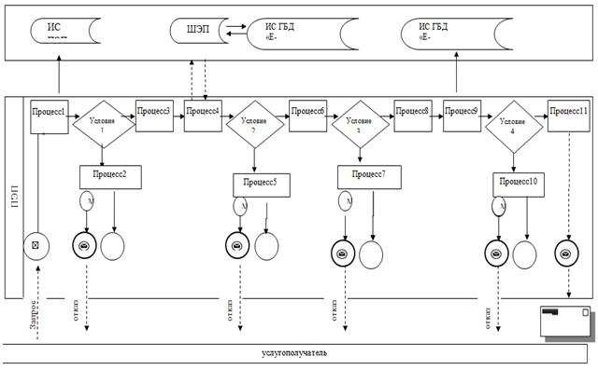

Условные обозначения
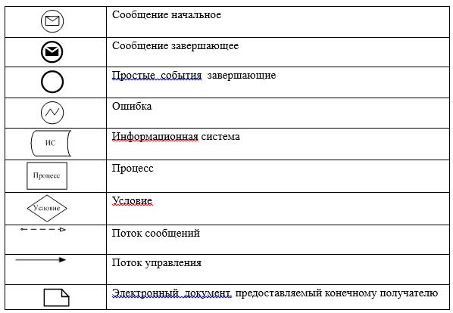

Приложение 3
к регламенту
государственной услуги
"Выдача лицензии для
занятия деятельностью в
сфере ветеринарии"
Справочник бизнес-процессов оказания государственной услуги
"Выдача лицензии для занятия деятельностью в сфере ветеринарии"
1) при выдаче лицензии и (или) приложения к лицензии

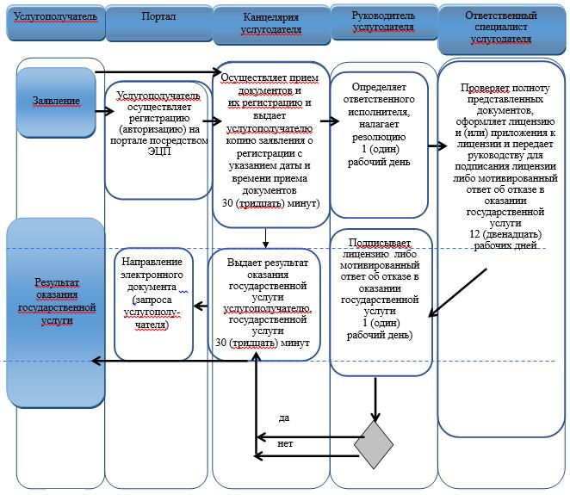

2) при переоформлении лицензии и (или) приложения к лицензии

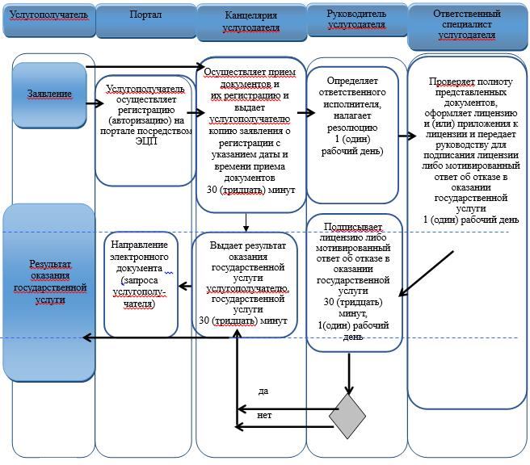

3) при выдаче дубликатов лицензии и (или) приложения к лицензии

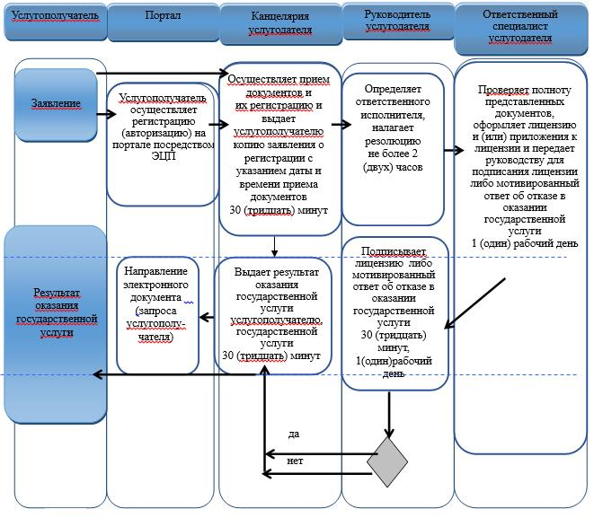

Условные обозначения

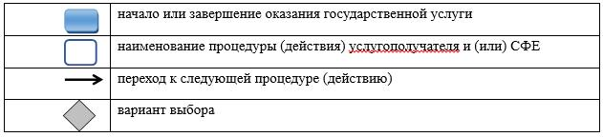

Приложение 4
к постановлению акимата
Павлодарской области
от "7" апреля 2016 года
№ 111/3
Утвержден
постановлением акимата
Павлодарской области
от "09" июня 2015 года
№ 170/6
Регламент государственной услуги
"Присвоение учетных номеров объектам производства, осуществляющим
выращивание животных, заготовку (убой), хранение, переработку и реализацию
животных, продукции и сырья животного происхождения, а также организациям по
производству, хранению и реализации ветеринарных препаратов, кормов и
кормовых добавок"
1. Общие положения
1. Государственная услуга "Присвоение учетных номеров объектам производства, осуществляющим выращивание животных, заготовку (убой), хранение, переработку и реализацию животных, продукции и сырья животного происхождения, а также организациям по производству, хранению и реализации ветеринарных препаратов, кормов и кормовых добавок" (далее - государственная услуга) оказывается государственным учреждением "Управление ветеринарии Павлодарской области" (далее - услугодатель).
Прием заявления и выдача результата оказания государственной услуги осуществляются через:
1) местные исполнительные органы районов и городов областного значения согласно приложению 1 к настоящему регламенту (далее- отделов ветеринарии);
2) веб-портал "электронного правительства" www.egov.kz, www. elicense.kz (далее – портал).
2. Форма оказания государственной услуги – электронная (частично автоматизированная) или бумажная.
3. Результат оказания государственной услуги – подтверждение о присвоении учетного номера объектам производства, осуществляющим выращивание животных, заготовку (убой), хранение, переработку и реализацию животных, продукции и сырья животного происхождения, а также организациям по производству, хранению и реализации ветеринарных препаратов, кормов и кормовых добавок или переоформление присвоенного учетного номера (далее – подтверждение) либо мотивированный ответ об отказе в оказании государственной услуги в случаях и по основаниям, предусмотренным пунктом 10 стандарта государственной услуги, утвержденного приказом Министра сельского хозяйства Республики Казахстан от 6 мая 2015 года № 7-1/418 (далее – стандарт).
Форма предоставления результата оказания государственной услуги: электронная.
Подтверждение оформляется в электронной форме, распечатывается, подписывается и заверяется печатью.
При обращении услугополучателя через портал результат государственной услуги направляется услугополучателю в "личный кабинет" в форме электронного документа, удостоверенного электронной цифровой подписью (далее- ЭЦП) уполномоченного лица услугодателя.
2. Описание порядка действий структурных подразделений
(работников) услугодателя в процессе оказания государственной услуги
4. Основанием для предоставления государственной услуги при обращении услугополучателя являются наличие заявления и документов, предусмотренные пунктом 9 стандарта государственной услуги.
5. Содержание каждой процедуры (действия), входящих в состав процесса оказания государственной услуги, длительность ее выполнения:
канцелярия отделов ветеринарии с момента подачи услугополучателем необходимых документов осуществляет прием и их регистрацию - 30 (тридцать) минут;
руководство отделов ветеринарии рассматривает входящую документацию, определяет ответственного исполнителя и налагает резолюцию в течение 1 (одного) часа;
ответственный исполнитель отделов ветеринарии проверяет полноту представленных документов согласно перечню, указанному в пункте 9 стандарта, и направляет запрос услугодателю о присвоении учетного номера либо готовит мотивированный ответ об отказе по основаниям, предусмотренным пунктом 10 стандарта – в течение 2 (двух) рабочих дней.
"Управление ветеринарии Павлодарской области" со дня поступления пакета документов выносит подтверждение о присвоении учетного номера и направляет в отдел ветеринарии в течение 2 (двух) рабочих дней;
ответственный исполнитель отделов ветеринарии в течение 1(одного) рабочего дня с момента подтверждения направляет его услугополучателю;
в случае изменения наименования и/или организационно-правовой формы и не повлекшее изменение вида, осуществляемой деятельности объекта производства, услугодатель переоформляет учетный номер и выдает подтверждение – в течение 5 (пяти) рабочих дней:
канцелярия отделов ветеринарии с момента подачи услугополучателем необходимых документов осуществляет прием и их регистрацию - 30 (тридцать) минут;
руководство отделов ветеринарии рассматривает входящую документацию, определяет ответственного исполнителя и налагает резолюцию 1 (одного) часа;
ответственный исполнитель отделов ветеринарии проверяет полноту представленных документов согласно перечню, указанному в пункте 9 стандарта и направляет запрос услугодателю о присвоении учетного номера либо готовит мотивированный ответ об отказе по основаниям, предусмотренным пунктом 10 стандарта – в течение 2 (двух) рабочих дней;
"Управление ветеринарии Павлодарской области" со дня поступления пакета документов выносит подтверждение о присвоении учетного номера и направляет в отдел ветеринарии в течение 2 (двух) рабочих дней;
ответственный исполнитель отделов ветеринарии в течение 6 (шести) часов с момента подтверждения направляет его услугополучателю;
в случае изменения вида деятельности объекта производства проходит повторную процедуру присвоения учетного номера в сроки, установленные стандартом государственной услуги;
убойные площадки для подтверждения имеющегося учетного номера проходят повторную процедуру присвоения учетного номера в сроки, установленные стандартом государственной услуги.
6. Результатом процедуры (действия) оказания государственной услуги является подтверждение о присвоении учетного номера объектам производства, осуществляющим выращивание животных, заготовку (убой), хранение, переработку и реализацию животных, продукции и сырья животного происхождения, а также организациям по производству, хранению и реализации ветеринарных препаратов, кормов и кормовых добавок или переоформление присвоенного учетного номера (далее – подтверждение), либо мотивированный ответ об отказе в оказании государственной услуги.
3. Описание порядка взаимодействия структурных подразделений (работников)
услугодателя в процессе оказания государственной услуги
7. Перечень структурных подразделений (работников) услугодателя, участвующих в процессе оказания государственной услуги:
1) канцелярия отделов ветеринарии;
2) руководитель отделов ветеринарии;
3) ответственный исполнитель отделов ветеринарии;
4) услугодатель.
8. Описание последовательности процедур (действий) между структурными подразделениями (работниками) услугодателя с указанием длительности каждой процедуры (действий) приведено в приложении 1 к настоящему регламенту.
4. Описание порядка взаимодействия с Государственной корпорацией и (или)
иными услугодателями, а также порядка использования информационных систем
в процессе оказания государственной услуги
9. Через некоммерческое акционерное общество "Государственная корпорация "Правительство для граждан" государственная услуга не оказывается.
10. Порядок обращения и последовательность процедур (действий) услугодателя и услугополучателя при оказании государственной услуги через портал:
в подразделение местного исполнительного органа района (города областного значения) осуществляющего деятельность в области ветеринарии – 7 (семь) рабочих дней;
в случае изменения наименования и/или организационно-правовой формы и не повлекшее изменение вида, осуществляемой деятельности объекта производства, услугодатель переоформляет учетный номер и выдает подтверждение – в течение 5 (пяти) рабочих дней;
1) услугополучатель осуществляет регистрацию на портале с помощью своего регистрационного свидетельства, удостоверенного электронно-цифровой подписью (далее – ЭЦП), которое хранится в интернет-браузере компьютера услугополучателя (осуществляется для незарегистрированных услугополучателей на портале);
2) процесс 1 – прикрепление в интернет-браузер компьютера услугополучателем регистрационного свидетельства ЭЦП, процесс ввода услугополучателем пароля (процесс авторизации) на портале для получения государственной услуги;
3) условие 1 – проверка на портале подлинности данных о зарегистрированном услугополучателе через логин (индивидуальный идентификационный номер (далее – ИИН) или бизнес-идентификационный номер (далее – БИН) и пароль;
4) процесс 2 – формирование порталом сообщения об отказе в авторизации в связи с имеющимися нарушениями в данных услугополучателя;
5) процесс 3 – выбор услугополучателем государственной услуги, указанной в настоящем регламенте, вывод на экран формы запроса для оказания государственной услуги и заполнение услугополучателем формы (ввод данных) с учетом ее структуры и форматных требований, прикреплением к форме запроса необходимых документов в электронном виде;
6) процесс 4 – выбор услугополучателем регистрационного свидетельства ЭЦП для удостоверения (подписания) запроса;
7) условие 2 – проверка на портале срока действия регистрационного свидетельства ЭЦП и отсутствия в списке отозванных (аннулированных) регистрационных свидетельств, а также соответствия идентификационных данных между ИИН/БИН, указанным в запросе, и ИИН/БИН, указанным в регистрационном свидетельстве ЭЦП;
8) процесс 5 – формирование сообщения об отказе в запрашиваемой услуге в связи с неподтверждением подлинности ЭЦП услугополучателя;
9) процесс 6 – удостоверение (подписание) посредством ЭЦП услугополучателя заполненной формы (введенных данных) запроса на оказание государственной услуги;
10) процесс 7 – обработка услугодателем заявления услугополучателя полученного из портала в Единой автоматизированной системе управления отраслями агропромышленного комплекса "e-Agriculture" (далее - ИС ЕАСУ);
11) условие 3 – проверка (обработка) услугодателем соответствия приложенных документов услугополучателя и основаниям для выдачи разрешения;
12) процесс 8 – формирование сообщения об отказе в запрашиваемой услуге в связи с имеющимися нарушениями в документах услугополучателя в ИС ЕАСУ;
13) процесс 9 – получение услугополучателем результата услуги, сформированного в ИС ЕАСУ. Электронный документ формируется с использованием ЭЦП уполномоченного лица услугодателя.
Пошаговые действия и решения услугодателя через портал приведены в приложении 2 к настоящему регламенту.
11. Подробное описание последовательности процедур (действий), взаимодействия структурных подразделений (работников) услугодателя в процессе оказания государственной услуги и порядка использования информационных систем в процессе оказания государственной услуги отражается в справочнике бизнес-процессов оказания государственной услуги согласно приложению 3 к настоящему регламенту.
Приложение 1
к регламенту государственной
услуги "Присвоение учетных
номеров объектам производства,
осуществляющим выращение
животных, заготовку (убой),
хранение, переработку и
реализацию животных,
продукции и сырья животного
происхождения, а также
организациям по производству,
хранению и реализации
ветеринарных препаратов,
кормов и кормовых добавок"
Наименование уполномоченных органов и их контактные данные
П/н | Наименование уполномоченного органа | Контактные данные
1 | 2 | 3
1 | Государственное учреждение "Отдел ветеринарии города Павлодара", акимата г. Павлодар | Город Павлодар, улица Камзина, дом 352/1  email: vet_otdel.pvl@mail.ru  тел. 8(7182) 577784
2 | Государственное учреждение "Отдел ветеринарии города Экибастуза", акимата г. Экибастуз | Город Экибастуз, улица 50 лет Экибастуза, дом 10  email: ekibastuz_n111@ mail.ru  тел. 8(7187)54239
3 | Государственное учреждение "Отдел ветеринарии города Аксу", акимата г. Аксу | Город Аксу, улица Ленина, дом 27  email: VetotdelAksu@mail.ru  тел. 8(71837) 33141
4 | Государственное учреждение "Отдела ветеринарии Актогайского района", акимата Актогайского района | Село Актогай, улица Авина, дом 97  email: Vetotdel.aktogai@mail.ru,  тел. 8(71841)22200
5 | Государственное учреждение "Отдела ветеринарии Баянаульского район", акимата Баянаульского района | Село Баянаул, улица Маргулана, дом1  email: bayanvetsluba@mail.ru  тел.8(71840) 92357
6 | Государственное учреждение "Отдела ветеринарии Железинского района", акимата Железинского района | Село Железинка, улица Чкалова, дом 21  emai: vetоtdel.zhel@ mail.ru  тел 8(71831) 21911
7 | Государственное учреждение "Отдела ветеринарии Иртышского района", акимата Иртышского района | Село Иртышск, улица Богенбая, дом 97  email: vetirt@mail.ru  тел.8(71832) 21138
8 | Государственное учреждение "Отдела ветеринарии Качирского района", акимата Качирского района | Село Теренколь, улица Байтурсынова, дом 236  email: Kach_vetotdel@mail.ru  8(71833) 24329
9 | Государственное учреждение "Отдела ветеринарии Лебяжинского района", акимата Лебяжинского района | Село Лебяжье, улица Баймульдина, дом 4  emai: vetotdel2010@mail.ru  8(71839) 21503
10 | Государственное учреждение "Отдела ветеринарии Майского района", акимата Майского района | Село Коктобе, Ветпоселок,  email: Mayskiy.veterinariya@mail.ru  тел 8(71838) 91390
11 | Государственное учреждение "Отдела ветеринарии Павлодарского района", акимата Павлодарского района | Город Павлодар, улица Толстого, дом 3  email: Vet_otdel.pvl@mail.ru  тел. 8(7182) 657179
12 | Государственное учреждение "Отдела ветеринарии Успенского района", акимата Успенского района | Село Успенка, улица Терешкова, дом 28  email:usp_veterynarya@mail.ru  тел. 8(71834) 92193
13 | Государственное учреждение "Отдела ветеринарии Щербактинского района", акимата Щербактинского района | Село Щербакты, Веткомплекс 8/2,  emai: otdel_veterinariya@mail.ru  тел. 8(71836) 23509
Приложение 2
к регламенту государственной
услуги "Присвоение учетных
номеров объектам производства,
осуществляющим выращение
животных, заготовку (убой),
хранение, переработку и
реализацию животных,
продукции и сырья животного
происхождения, а также
организациям по производству,
хранению и реализации
ветеринарных препаратов,
кормов и кормовых добавок"
Описание порядка действий структурных подразделений
(работников) услугодателя в процессе оказания государственной услуги
1) Присвоение учетных номеров объектам производства, осуществляющим выращивание животных, заготовку (убой), хранение, переработку и реализацию животных, продукции и сырья животного происхождения, а также организациям по производству, хранению и реализации ветеринарных препаратов, кормов и кормовых добавок.
№ | № действия (хода, потока работ) | 1 | 2 | 3 | 4 | 5
1 | Наименование единицы | Канцелярия отделов ветеринарии | Руководитель отделов ветеринарии | Ответственный исполнитель отделов ветеринарии | Услугодатель | Ответственный исполнитель отделов ветеринарии
2 | Наименование действия (процесса, процедуры, операции) и их описание | Прием документов и их регистрация | Определяет ответственного исполнителя и налагает резолюцию | Проверяет полноту представленных документов направляет запрос услугодателю либо готовит мотивированный ответ об отказе по основаниям предусмотренным пунктом 10 стандарта | Подтверждает о присвоении учетного номера и направляет в отдел ветеринарии | С момента подтверждения направляет его услугополучателю
3 | Форма завершения (данные, документ, организационно-распорядительное решение) | Прием документов и их регистрация в области | Определяет ответственного исполнителя | Направляет запрос услугодателю о присвоении учетного номера, либо готовит мотивированный ответ об отказе по основаниям, предусмотренным пунктом 10 стандарта | Подписывает подтверждение учетного номера и направляет в отдел ветеринарии | Выдача результата оказания государственной услуги
4 | Сроки исполнения | 30 (тридцать) минут | 1 (одного) часа | в течение 2 (двух) рабочих дней | в течение 2 (двух) рабочих дней | 1 (один) рабочий день
 |  | 7 (семь) рабочих дней
2) в случае изменения наименования и/или организационно-правовой формы и не повлекшее изменение вида осуществляемой деятельности объекта производства
№ | № действия (хода, потока работ) | 1 | 2 | 3 | 4 | 5
1 | Наименование единицы | Канцелярия отделов ветеринарии | Руководитель отделов ветеринарии | Ответственный исполнитель отделов ветеринарии | Услугодатель | Ответственный исполнитель отделов ветеринарии
2 | Наименование действия (процесса, процедуры, операции) и их описание | Прием документов и их регистрация | Определяет ответственного исполнителя и налагает резолюцию | Проверяет полноту представленных документов направляет запрос услугодателю либо готовит мотивированный ответ об отказе по основаниям предусмотренным пунктом 10 стандарта | Подтверждает о присвоении учетного номера и направляет в отдел ветеринарии | С момента подтверждения направляет его услугополучателю
3 | Форма завершения (данные, документ, организационно-распорядительное решение) | Прием документов и их регистрация в области | Определяет ответственного исполнителя | Направляет запрос услугодателю о присвоении учетного номера, либо готовит мотивированный ответ об отказе по основаниям, предусмотренным пунктом 10 стандарта | Подписывает подтверждение учетного номера и направляет в отдел ветеринарии | Выдача результата оказания государственной услуги
4 | Сроки исполнения | 30 (тридцать) минут | 1 (одного) часа | в течение 2 (двух) рабочих дней | в течение 2 (двух) рабочих дней | в течение 6 (шести) часов
 |  | 5 (пять) рабочих дней
Приложение 3
к регламенту государственной
услуги "Присвоение учетных
номеров объектам производства,
осуществляющим выращение
животных, заготовку (убой),
хранение, переработку и
реализацию животных,
продукции и сырья животного
происхождения, а также
организациям по производству,
хранению и реализации
ветеринарных препаратов,
кормов и кормовых добавок"
Диаграмма функционального взаимодействия при оказании
государственной услуги через портал

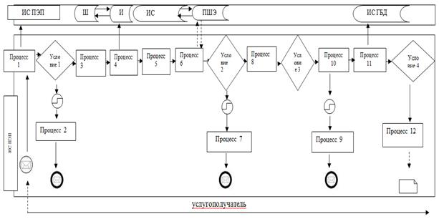

Условные обозначения
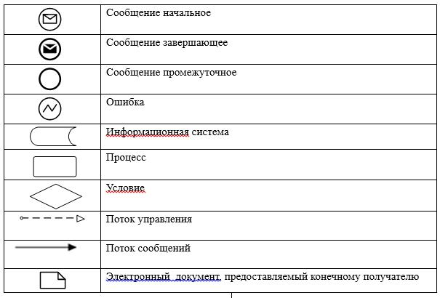

Приложение 4
к регламенту государственной
услуги "Присвоение учетных
номеров объектам производства,
осуществляющим выращение
животных, заготовку (убой),
хранение, переработку и
реализацию животных,
продукции и сырья животного
происхождения, а также
организациям по производству,
хранению и реализации
ветеринарных препаратов,
кормов и кормовых добавок"
Справочник
бизнес-процессов оказания государственной услуги
"Присвоение учетных номеров объектам производства, осуществляющим
выращивание животных, заготовку (убой), хранение, переработку и реализацию
животных, продукции и сырья животного происхождения, а также организациям
по производству, хранению и реализации ветеринарных препаратов,
кормов и кормовых добавок"
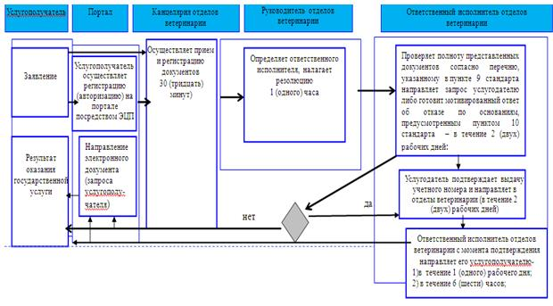

Условные обозначения

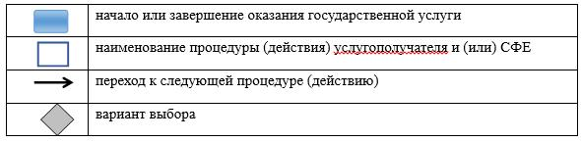

Приложение 5
к постановлению акимата
Павлодарской области
от "7" апреля 2016 года
№ 111/3
Утвержден
постановлением акимата
Павлодарской области
от " 09 " июня 2015 года
№ 170/6
Регламент государственной услуги
"Выдача ветеринарно-санитарного заключения на объекты государственного
ветеринарно-санитарного контроля и надзора"
1. Общие положения
1. Государственная услуга "Выдача ветеринарно-санитарного заключения на объекты государственного ветеринарно-санитарного контроля и надзора" оказывается государственным ветеринарным врачом на основании списка, утвержденного местными исполнительными органами, районов и городов областного значения (далее – услугодатель).
Прием заявления и выдача результата оказания государственной услуги осуществляются через:
1) местные исполнительные органы, районов и городов областного значения согласно приложению 1 к настоящему регламенту;
2) веб-портал "электронного правительства" www.egov.kz, www. elicense.kz (далее – портал).
2. Форма оказания государственной услуги – электронная (частично автоматизированная) или бумажная.
3. Результат оказания государственной услуги:
ветеринарно-санитарное заключение о:
соответствии объекта ветеринарным (ветеринарно-санитарным) правилам и требованиям;
несоответствии объекта ветеринарным (ветеринарно-санитарным) правилам и требованиям с рекомендацией об устранении выявленных нарушений (далее – ветеринарно-санитарное заключение).
Форма предоставления результата оказания государственной услуги: бумажная.
Ветеринарно-санитарное заключение оформляется в электронной форме, распечатывается на бланке, подписывается услугодателем и заверяется печатью.
При обращении услугополучателя через портал в "личный кабинет" услугополучателя направляется уведомление о дате и времени получения ветеринарно-санитарного заключения в форме электронного документа, удостоверенного электронной цифровой подписью (далее - ЭЦП) уполномоченного лица услугодателя.
2. Описание порядка действий структурных подразделений
(работников) услугодателя в процессе оказания государственной услуги
4. Основанием для предоставления государственной услуги при обращении услугополучателя являются наличие заявления и документов, предусмотренные пунктом 9 стандарта государственной услуги "Выдача ветеринарно-санитарного заключения на объекты государственного ветеринарно-санитарного контроля и надзора", утвержденного приказом Министра сельского хозяйства Республики Казахстан от 6 мая 2015 года № 7-1/418 (далее – стандарт).
5. Содержание каждой процедуры (действия), входящих в состав процесса оказания государственной услуги, длительность ее выполнения:
1) канцелярия услугодателя с момента подачи услугополучателем необходимых документов осуществляет прием и их регистрацию – 30 (тридцать) минут;
2) руководство услугодателя рассматривает входящую документацию, определяет ответственного исполнителя и налагает резолюцию в течение - 1 (одного) рабочего дня;
3) ответственный исполнитель услугодателя проверяет полноту представленных документов, в случае неполного пакета документов дает письменный мотивированный отказ в дальнейшем рассмотрении заявления – в течение 2 (двух) рабочих дней.
При полном пакете документов ответственный исполнитель в течение - 1 (одного) рабочего дня:
уведомляет органы правовой статистики за сутки до обследования объекта;
проводит обследование объекта;
проверяет соответствие объекта представленным документам;
проверяет соответствие объекта ветеринарным (ветеринарно-санитарным) правилам;
составляет акт и вносит на рассмотрение руководителю услугодателя и государственному ветеринарному врачу для принятия решения;
4) руководитель услугодателя подписывает результат оказания государственной услуги – 30 (тридцать) минут;
5) выдача результата оказания государственной услуги услугополучателю – 30 (тридцать) минут.
6. Результатом процедуры (действия) оказания государственной услуги:
ветеринарно-санитарное заключение о:
соответствии объекта ветеринарным (ветеринарно-санитарным) правилам и требованиям;
несоответствии объекта ветеринарным (ветеринарно-санитарным) правилам и требованиям с рекомендацией об устранении выявленных нарушений (далее – ветеринарно-санитарное заключение).
3. Описание порядка взаимодействия структурных подразделений (работников)
услугодателя в процессе оказания государственной услуги
7. Перечень структурных подразделений (работников) услугодателя, участвующих в процессе оказания государственной услуги:
1) канцелярия услугодателя;
2) руководитель услугодателя;
3) ответственный исполнитель услугодателя.
8. Описание последовательности процедур (действий) между структурными подразделениями (работниками) услугодателя с указанием длительности каждой процедуры (действий) приведено в приложении 1 к настоящему регламенту.
4. Описание порядка взаимодействия с Государственной корпорацией и (или)
иными услугодателями, а также порядка использования информационных
систем в процессе оказания государственной услуги
9. Через некоммерческое акционерное общество "Государственная корпорация "Правительство для граждан" государственная услуга не оказывается.
10. Порядок обращения и последовательность процедур (действий) услугодателя и услугополучателя при оказании государственной услуги через портал:
со дня сдачи пакета документов услугополучателем услугодателю - 5 (пять) рабочих дней;
1) услугополучатель осуществляет регистрацию на портале с помощью своего регистрационного свидетельства, удостоверенного электронно-цифровой подписью (далее ЭЦП), которое хранится в интернет-браузере компьютера услугополучателя (осуществляется для незарегистрированных услугополучателей на портале);
2) процесс 1 – прикрепление в интернет-браузер компьютера услугополучателем регистрационного свидетельства ЭЦП, процесс ввода услугополучателем пароля (процесс авторизации) на портале для получения государственной услуги;
3) условие 1 – проверка на портале подлинности данных о зарегистрированном услугополучателе через логин (индивидуальный идентификационный номер (далее – ИИН) или бизнес-идентификационный номер (далее – БИН) и пароль;
4) процесс 2 – формирование порталом сообщения об отказе в авторизации в связи с имеющимися нарушениями в данных услугополучателя;
5) процесс 3 – выбор услугополучателем государственной услуги, указанной в настоящем регламенте, вывод на экран формы запроса для оказания государственной услуги и заполнение услугополучателем формы (ввод данных) с учетом ее структуры и форматных требований, прикреплением к форме запроса необходимых документов в электронном виде;
6) процесс 4 – выбор услугополучателем регистрационного свидетельства ЭЦП для удостоверения (подписания) запроса;
7) условие 2 – проверка на портале срока действия регистрационного свидетельства ЭЦП и отсутствия в списке отозванных (аннулированных) регистрационных свидетельств, а также соответствия идентификационных данных между ИИН/БИН, указанным в запросе, и ИИН/БИН, указанным в регистрационном свидетельстве ЭЦП;
8) процесс 5 – формирование сообщения об отказе в запрашиваемой услуге в связи с неподтверждением подлинности ЭЦП услугополучателя;
9) процесс 6 – удостоверение (подписание) посредством ЭЦП услугополучателя заполненной формы (введенных данных) запроса на оказание государственной услуги;
10) процесс 7 – обработка услугодателем заявления услугополучателя полученного из портала в Единой автоматизированной системе управления отраслями агропромышленного комплекса "e-Agriculture" (далее - ИС ЕАСУ);
11) условие 3 – проверка (обработка) услугодателем соответствия приложенных услугополучателем документов, указанных в стандарте, основаниям для оказания услуги;
12) процесс 8 – формирование сообщения об отказе в запрашиваемой услуге в связи с имеющимися нарушениями в документах услугополучателя в ИС ЕАСУ;
13) процесс 9 – получение услугополучателем результата услуги, сформированного в ИС ЕАСУ. Электронный документ формируется с использованием ЭЦП уполномоченного лица услугодателя.
Пошаговые действия и решения услугодателя через портал приведены в приложении 2 к настоящему регламенту.
11. Подробное описание последовательности процедур (действий), взаимодействия структурных подразделений (работников) услугодателя в процессе оказания государственной услуги и порядка использования информационных систем в процессе оказания государственной услуги отражается в справочнике бизнес-процессов оказания государственной услуги согласно приложению 3 к настоящему регламенту.
Приложение 1
к регламенту государственной
услуги "Выдача ветеринарно-санитарного
заключения на объекты
государственного
ветеринарно-санитарного
контроля и надзора"
Наименование уполномоченных органов и их контактные данные
П/н | Наименование уполномоченного органа | Контактные данные
1 | 2 | 3
1 | Государственное учреждение  "Отдел ветеринарии города Павлодара",  акимата г. Павлодар | Город Павлодар, улица Камзина, дом 352/1  email: vet_otdel.pvl@mail.ru  тел. 8(7182) 577784
2 | Государственное учреждение  "Отдел ветеринарии города Экибастуза",  акимата г. Экибастуз | Город Экибастуз, улица 50 лет Экибастуза, дом 10  email: ekibastuz_n111@ mail.ru  тел. 8(7187)54239
3 | Государственное учреждение  "Отдел ветеринарии города Аксу",  акимата г. Аксу | Город Аксу, улица Ленина, дом 27  email: VetotdelAksu@mail.ru  тел. 8(71837) 33141
4 | Государственное учреждение  "Отдела ветеринарии Актогайского района",  акимата Актогайского района | Село Актогай, улица Авина, дом 97  email: Vetotdel.aktogai@mail.ru,  тел. 8(71841)22200
5 | Государственное учреждение  "Отдела ветеринарии Баянаульского район" ,  акимата Баянаульского района | Село Баянаул, улица Маргулана, дом1  email: bayanvetsluba@mail.ru  тел.8(71840) 92357
6 | Государственное учреждение  "Отдела ветеринарии Железинского района",  акимата Железинского района | Село Железинка, улица Чкалова, дом 21  emai: vetоtdel.zhel@ mail.ru  тел 8(71831) 21911
7 | Государственное учреждение  "Отдела ветеринарии Иртышского района",  акимата Иртышского района | Село Иртышск, улица Богенбая, дом 97  email: vetirt@mail.ru  тел.8(71832) 21138
8 | Государственное учреждение  "Отдела ветеринарии Качирского района",  акимата Качирского района | Село Теренколь, улица Байтурсынова,  дом 236  email: Kach_vetotdel@mail.ru  8(71833) 24329
9 | Государственное учреждение  "Отдела ветеринарии Лебяжинского района",  акимата Лебяжинского района | Село Лебяжье, улица Баймульдина, дом 4  emai: vetotdel2010@mail.ru  8(71839) 21503
10 | Государственное учреждение  "Отдела ветеринарии Майского района",  акимата Майского района | Село Коктобе, Ветпоселок,  email: Mayskiy.veterinariya@mail.ru  тел 8(71838) 91390
11 | Государственное учреждение  "Отдела ветеринарии Павлодарского района",  акимата Павлодарского района | Город Павлодар, улица Толстого, дом 3  email: Vet_otdel.pvl@mail.ru  тел. 8(7182) 657179
12 | Государственное учреждение  "Отдела ветеринарии Успенского района",  акимата Успенского района | Село Успенка, улица Терешкова, дом 28  email:usp_veterynarya@mail.ru  тел. 8(71834) 92193
13 | Государственное учреждение  "Отдела ветеринарии Щербактинского района",  акимата Щербактинского района | Село Щербакты, Веткомплекс 8/2 ,  emai: otdel_veterinariya@mail.ru  тел. 8(71836) 23509
Приложение 2
к регламенту государственной
услуги "Выдача ветеринарно-санитарного
заключения на объекты
государственного
ветеринарно-санитарного
контроля и надзора"
Описание порядка действий структурных подразделений
(работников) услугодателя в процессе оказания государственной услуги
№ | № действия (хода, потока работ) | 1 | 2 | 3 | 4 | 5
1 | Наименование единицы | Канцелярия услугодателя | Руководитель услугодателя | Ответственный исполнитель услугодателя | Руководитель услугодателя | Ответственный исполнитель
2 | Наименование действия (процесса, процедуры, операции) и их описание | Прием документов и их регистрация | Определяет ответственного исполнителя | Проверяет полноту представленных документов, уведомляет органы правовой статистики; проводит обследование объекта; проверяет соответствие объекта ветеринарным (ветеринарно-санитарным) правилам; | Принимает решения о выдаче ветеринарно-санитарного заключения о соответствии объекта и несоответствии объекта ветеринарным (ветеринарно-санитарным) правилам и требованиям либо мотивированный ответ об отказе | Составляет акт обследования о состоянии объекта ветеринарным (ветеринарно-санитарным) правилам;
3 | Форма завершения (данные, документ, организационно-распорядительное решение) | Выдает услугополучателю копию заявления о регистрации с указанием даты и времени приема документов, фамилии, имени, отчества ответственного лица, принявшего документы | Налагает резолюцию | Вносит на рассмотрение руководителю услугодателя для принятия решения | Направляет ответственному исполнителю для выдачи ветеринарно-санитарного заключения | Выдает ветеринарно-санитарное заключение услугополучателю либо мотивированный ответ об отказе
4 | Сроки исполнения | 30 (тридцать) минут | 1 (один) рабочий день | При полном пакете документов -1 (один) рабочий день При неполном - 2 (два) рабочих дня | 30 (тридцать) минут | 30 (тридцать) минут
 |  | 5 (пять) рабочих дней
Приложение 3
к регламенту государственной
услуги "Выдача ветеринарно-санитарного
заключения на объекты
государственного
ветеринарно-санитарного
контроля и надзора"
Диаграмма функционального взаимодействия при оказании
государственной услуги через портал
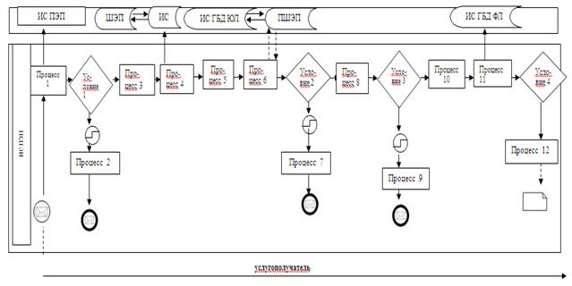

Условные обозначения
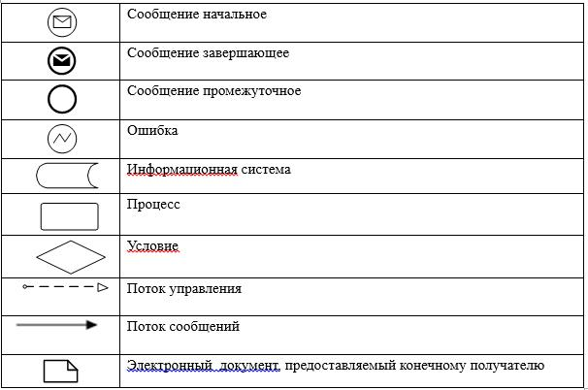

Приложение 4
к регламенту государственной
услуги "Выдача ветеринарно-санитарного
заключения на объекты
государственного
ветеринарно-санитарного
контроля и надзора"
Справочник
бизнес-процессов оказания государственной услуги
"Выдача ветеринарно-санитарного заключения на объекты государственного
ветеринарно-санитарного контроля и надзора"

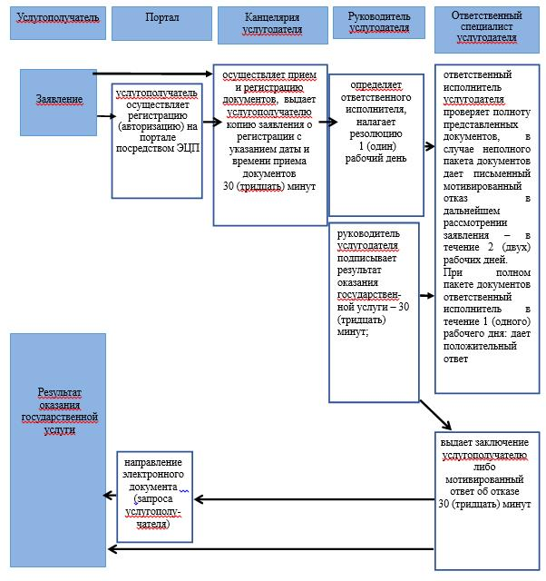

Условные обозначения

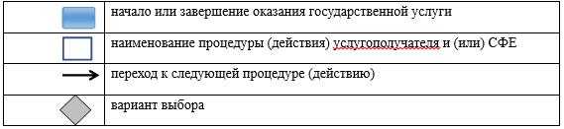

Приложение 6
к постановлению акимата
Павлодарской области
от "7" апреля 2016 года
№ 111/3
Утвержден
постановлением акимата
Павлодарской области
от "09 " июня 2015 года
№ 170/6
Регламент государственной услуги
"Аттестация физических и юридических лиц, осуществляющих
предпринимательскую деятельность в области ветеринарии"
1. Общие положения
1. Государственная услуга "Аттестация физических и юридических лиц, осуществляющих предпринимательскую деятельность в области ветеринарии" (далее - государственная услуга) оказывается местными исполнительными органами области, районов и городов областного значения, осуществляющими деятельность в области ветеринарии (далее - услугодатель) согласно приложению 1 к настоящему регламенту.
Прием заявления и выдача результата оказания государственной услуги осуществляются через:
1) канцелярию услугодателя;
2) веб-портал "электронного правительства" www.egov.kz, www. elicense.kz (далее – портал).
2. Форма оказания государственной услуги – электронная (частично автоматизированная) или бумажная.
3. Результат оказания государственной услуги – аттестационный лист с указанием одного из решений:
1) аттестован;
2) подлежит повторной аттестации;
3) не аттестован.
Форма предоставления результата оказания государственной услуги: электронная.
Аттестационный лист оформляется в электронном формате, распечатывается, подписывается председателем, членами и секретарем комиссии.
При обращении услугополучателя через портал в "личный кабинет" услугополучателя направляется уведомление о дате и времени прохождения аттестации физических и юридических лиц, осуществляющих предпринимательскую деятельность в области ветеринарии в форме электронного документа, удостоверенного электронной цифровой подписью (далее – ЭЦП) уполномоченного лица услугодателя.
2. Описание порядка действий структурных подразделений
(работников) услугодателя в процессе оказания государственной услуги
4. Основанием для предоставления государственной услуги при обращении услугополучателя являются наличие заявления и документов, предусмотренные пунктом 9 стандарта "Аттестация физических и юридических лиц, осуществляющих предпринимательскую деятельность в области ветеринарии", утвержденного приказом Министра сельского хозяйства Республики Казахстан от 6 мая 2015 года № 7-1/418 (далее – стандарт).
5. Содержание каждой процедуры (действия), входящих в состав процесса оказания государственной услуги, длительность ее выполнения:
1) канцелярия услугодателя с момента подачи услугополучателем необходимых документов осуществляет прием и их регистрацию не более 30 (тридцати) минут;
2) руководство услугодателя рассматривает входящую документацию, определяет ответственного исполнителя и налагает резолюцию - не более 30 (тридцати) минут;
3) ответственный исполнитель услугодателя проверяет полноту представленных документов согласно перечню, указанному в пункте 9 стандарта – не более 30 (тридцати) минут;
4) комиссия услугодателя проводит аттестацию согласно графику аттестации;
Аттестация состоит из двух этапов: тестирования и собеседования, которые проводятся в один день.
При получении отрицательного результата тестирования, услугополучатель не проходит на второй этап аттестации (собеседование). Повторное тестирование проводится через шесть месяцев со дня проведения первоначального тестирования в порядке, определенном стандартом государственной услуги.
При решении комиссии – подлежит повторному собеседованию. Повторное собеседование проводится через один месяц, со дня проведения первоначального собеседования.
При не аттестации, услугополучатель участвует в аттестации повторно по истечении года со дня получения результатов аттестации;
5) канцелярия услугодателя выдает результат оказания государственной услуги услугополучателю - не более 30 (тридцати) минут.
6. Результатом процедуры (действия) оказания государственной услуги – аттестационный лист с указанием одного из решений:
1) аттестован;
2) подлежит повторной аттестации;
3) не аттестован.
3. Описание порядка взаимодействия структурных подразделений (работников)
услугодателя в процессе оказания государственной услуги
7. Перечень структурных подразделений (работников) услугодателя, участвующих в процессе оказания государственной услуги:
1) канцелярия услугодателя;
2) руководитель услугодателя;
3) ответственный исполнитель услугодателя;
4) комиссия услугодателя;
8. Описание последовательности процедур (действий) между структурными подразделениями (работниками) услугодателя с указанием длительности каждой процедуры (действий) приведено в приложении 1 к настоящему регламенту.
4. Описание порядка взаимодействия с Государственной корпорацией и (или)
иными услугодателями, а также порядка использования информационных систем
в процессе оказания государственной услуги
9. Через некоммерческое акционерное общество "Государственная корпорация "Правительство для граждан" государственная услуга не оказывается.
Сроки оказания государственной услуги:
со дня сдачи пакета документов услугополучателем и до момента получения результата оказания государственной услуги – осуществляется согласно графику аттестации;
Аттестация состоит из двух этапов: тестирования и собеседования, которые проводятся в один день.
При получении отрицательного результата тестирования, услугополучатель не проходит на второй этап аттестации (собеседование). Повторное тестирование проводится через шесть месяцев со дня проведения первоначального тестирования в порядке, определенном настоящим стандартом государственной услуги.
При решении комиссии – подлежит повторному собеседованию. Повторное собеседование проводится через один месяц, со дня проведения первоначального собеседования
При не аттестации, услугополучатель участвует в аттестации повторно по истечении года со дня получения результатов аттестации.
10. Порядок обращения и последовательность процедур (действий) услугодателя и услугополучателя при оказании государственной услуги через портал:
1) услугополучатель осуществляет регистрацию на портале с помощью своего регистрационного свидетельства, удостоверенного электронно-цифровой подписью (далее ЭЦП), которое хранится в интернет-браузере компьютера услугополучателя (осуществляется для незарегистрированных услугополучателей на портале);
2) процесс 1 – прикрепление в интернет-браузер компьютера услугополучателем регистрационного свидетельства ЭЦП, процесс ввода услугополучателем пароля (процесс авторизации) на портале для получения государственной услуги;
3) условие 1 – проверка на портале подлинности данных о зарегистрированном услугополучателе через логин (индивидуальный идентификационный номер (далее – ИИН) или бизнес-идентификационный номер (далее – БИН) и пароль;
4) процесс 2 – формирование порталом сообщения об отказе в авторизации в связи с имеющимися нарушениями в данных услугополучателя;
5) процесс 3 – выбор услугополучателем государственной услуги, указанной в настоящем регламенте, вывод на экран формы запроса для оказания государственной услуги и заполнение услугополучателем формы (ввод данных) с учетом ее структуры и форматных требований, прикреплением к форме запроса необходимых документов в электронном виде;
6) процесс 4 – выбор услугополучателем регистрационного свидетельства ЭЦП для удостоверения (подписания) запроса;
7) условие 2 – проверка на портале срока действия регистрационного свидетельства ЭЦП и отсутствия в списке отозванных (аннулированных) регистрационных свидетельств, а также соответствия идентификационных данных между ИИН/БИН, указанным в запросе, и ИИН/БИН, указанным в регистрационном свидетельстве ЭЦП;
8) процесс 5 – формирование сообщения об отказе в запрашиваемой услуге в связи с неподтверждением подлинности ЭЦП услугополучателя;
9) процесс 6 – удостоверение (подписание) посредством ЭЦП услугополучателя заполненной формы (введенных данных) запроса на оказание государственной услуги;
10) процесс 7 – обработка услугодателем заявления услугополучателя полученного из портала в Единой автоматизированной системе управления отраслями агропромышленного комплекса "e-Agriculture" (далее - ИС ЕАСУ);
11) условие 3 – проверка (обработка) услугодателем соответствия приложенных услугополучателем документов, указанных в стандарте, основаниям для оказания услуги;
12) процесс 8 – формирование сообщения об отказе в запрашиваемой услуге в связи с имеющимися нарушениями в документах услугополучателя в ИС ЕАСУ;
13) процесс 9 – получение услугополучателем результата услуги, сформированного в ИС ЕАСУ. Электронный документ формируется с использованием ЭЦП уполномоченного лица услугодателя.
Пошаговые действия и решения услугодателя через портал приведены в приложении 2 к настоящему регламенту.
11. Подробное описание последовательности процедур (действий), взаимодействия структурных подразделений (работников) услугодателя в процессе оказания государственной услуги и порядка использования информационных систем в процессе оказания государственной услуги отражается в справочнике бизнес-процессов оказания государственной услуги согласно приложению 3 к настоящему регламенту.
Приложение 1
к регламенту государственной
услуги "Аттестация физических
и юридических лиц,
осуществляющих
предпринимательскую
деятельность в области
ветеринарии"
Наименование уполномоченных органов и их контактные данные
П/н | Наименование уполномоченного органа | Контактные данные
1 | 2 | 3
1 | Государственное учреждение  "Отдел ветеринарии города Павлодара",  акимата г. Павлодар | Город Павлодар, улица Камзина, дом 352/1  email: vet_otdel.pvl@mail.ru  тел. 8(7182) 577784
2 | Государственное учреждение  "Отдел ветеринарии города Экибастуза",  акимата г. Экибастуз | Город Экибастуз, улица 50 лет Экибастуза,дом 10  email: ekibastuz_n111@ mail.ru  тел. 8(7187)54239
3 | Государственное учреждение  "Отдел ветеринарии города Аксу",  акимата г. Аксу | Город Аксу, улица Ленина, дом 27  email: VetotdelAksu@mail.ru  тел. 8(71837) 33141
4 | Государственное учреждение  "Отдела ветеринарии Актогайского района",  акимата Актогайского района | Село Актогай, улица Авина, дом 97  email: Vetotdel.aktogai@mail.ru,  тел. 8(71841)22200
5 | Государственное учреждение  "Отдела ветеринарии Баянаульского район" , акимата Баянаульского района | Село Баянаул, улица Маргулана, дом1  email: bayanvetsluba@mail.ru  тел.8(71840) 92357
6 | Государственное учреждение  "Отдела ветеринарии Железинского района", акимата Железинского района | Село Железинка, улица Чкалова, дом 21  emai: vetоtdel.zhel@ mail.ru  тел 8(71831) 21911
7 | Государственное учреждение  "Отдела ветеринарии Иртышского района",  акимата Иртышского района | Село Иртышск, улица Богенбая, дом 97  email: vetirt@mail.ru  тел.8(71832) 21138
8 | Государственное учреждение  "Отдела ветеринарии Качирского района",  акимата Качирского района | Село Теренколь, улица Байтурсынова,  дом 236  email: Kach_vetotdel@mail.ru  8(71833) 24329
9 | Государственное учреждение  "Отдела ветеринарии Лебяжинского района",  акимата Лебяжинского района | Село Лебяжье, улица Баймульдина, дом 4  emai: vetotdel2010@mail.ru  8(71839) 21503
10 | Государственное учреждение  "Отдела ветеринарии Майского района",  акимата Майского района | Село Коктобе, Ветпоселок,  email: Mayskiy.veterinariya@mail.ru  тел 8(71838) 91390
11 | Государственное учреждение  "Отдела ветеринарии Павлодарского района",  акимата Павлодарского района | Город Павлодар, улица Толстого, дом 3  email: Vet_otdel.pvl@mail.ru  тел. 8(7182) 657179
12 | Государственное учреждение  "Отдела ветеринарии Успенского района",  акимата Успенского района | Село Успенка, улица Терешкова, дом 28  email:usp_veterynarya@mail.ru  тел. 8(71834) 92193
13 | Государственное учреждение  "Отдела ветеринарии Щербактинского района",  акимата Щербактинского района | Село Щербакты, Веткомплекс 8/2 ,  emai: otdel_veterinariya@mail.ru  тел. 8(71836) 23509
Приложение 2
к регламенту государственной
услуги "Аттестация физических
и юридических лиц,
осуществляющих
предпринимательскую
деятельность в области
ветеринарии"
Описание порядка действий структурных подразделений
(работников) услугодателя в процессе оказания государственной услуги
№ | № действия (хода, потока работ) | 1 | 2 | 3 | 4 | 5
1. | Наименование единицы | Канцелярия услугодателя | Руководитель услугодателя | Ответственный исполнитель услугодателя | Комиссия услугодателя | Канцелярия услугодателя
2. | Наименование действия (процесса, процедуры, операции) и их описание | Осуществляет прием документов и их регистрацию | Определяет ответственного исполнителя | Проверяет полноту представленных документов, направляет на рассмотрение в комиссию | Проводит аттестацию | Выдает результат оказания государственной услуги услугополучателю
3. | Форма завершения (данные, документ, организационно-распорядительное решение) | Выдает услугополучателю копию заявления о регистрации с указанием даты, времени приема документов фамилии, имени, отчества (при наличии) ответственного лица, принявшего документы | Налагает резолюцию | Передает комиссии для подписания аттестационного листа | Направляет в канцелярию аттестационный лист для выдачи аттестационного листа | Выдает результат оказания государственной услуги услугополучателю
4. | Сроки исполнения | Не более 30 (тридцати) минут | Не более 30 (тридцати) минут | Не более 30 (тридцати) минут | Не более 1 (одного) рабочего дня согласно графику аттестации | Не более 30 (тридцати) минут
Приложение 3
к регламенту государственной
услуги "Аттестация физических
и юридических лиц,
осуществляющих
предпринимательскую
деятельность в области
ветеринарии"
Диаграмма функционального взаимодействия при оказании
государственной услуги через портал
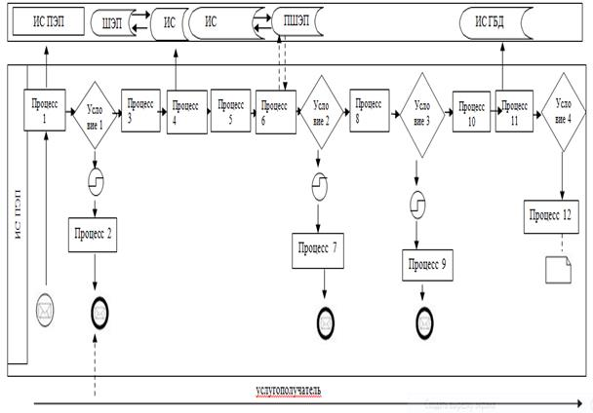

Условные обозначения

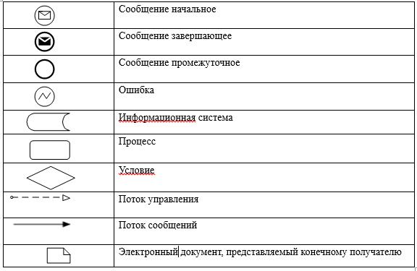

Приложение 4
к регламенту государственной
услуги "Аттестация физических
и юридических лиц,
осуществляющих
предпринимательскую
деятельность в области
ветеринарии"
Справочник бизнес-процессов оказания государственной услуги
"Аттестация физических и юридических лиц, осуществляющих предпринимательскую
деятельность в области ветеринарии"
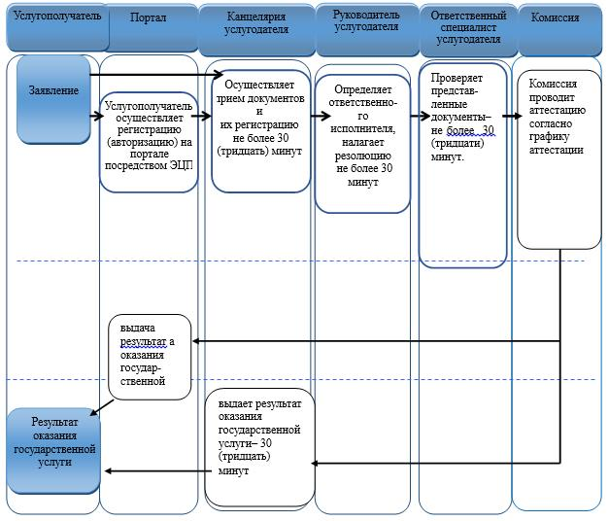

Условные обозначения

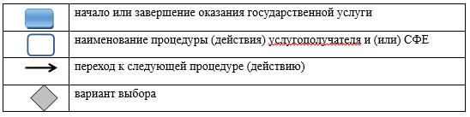

© 2012. РГП на ПХВ «Институт законодательства и правовой информации Республики Казахстан» Министерства юстиции Республики Казахстан

